**Adaptación de los servicios sociales y estrategias de la SDIS priorizados.**

**Fase I. Priorización de servicios y estrategias de la SDIS priorizados para la adaptación con el enfoque diferencial de discapacidad**

**Avance 1. Informe resultados iniciales Priorización de Servicios Sociales para personas con discapacidad en Bogotá**

### **Introducción**

En el marco del nuevo Plan Distrital de Desarrollo “Bogotá Camina Segura” 2024-2027, la Secretaria Distrital de Integración Social, en cabeza de la Subdirección para la Discapacidad tiene asignada la Meta Distrital 99. *“Adaptar 15 servicios sociales y estrategias de integración social priorizadas para la atención diferencial y la inclusión de personas con discapacidad considerando también el enfoque étnico en articulación con el Sistema Distrital de Cuidado.”* Las actividades, tareas y acciones que se generarán para el alcance de esta meta, buscan garantizar que las personas con discapacidad accedan a servicios y recursos en igualdad de condiciones.

Para ello, la Subdirección mencionada, durante el segundo semestre de la actual vigencia, 2024, inicia la formulación metodológica de la adaptación de los servicios sociales y estrategias de la SDIS; este documento técnico metodológico se detalla cada una de las fases; la primera, corresponde a la priorización de dichos servicios y estrategias, estableciendo los criterios y el proceso que se implementara para ello. En la segunda, se contempla la guía metodológica para la adaptación de los servicios.

**Objetivo del informe**

Presentar los hallazgos iniciales sobre la priorización de servicios y estrategias de la SDIS con enfoque diferencial de discapacidad.

**Metodología**

Se ha realizado inicialmente una encuesta con una muestra de 82 personas divididas en dos grupos de participantes clave, personas con discapacidad que hayan sido beneficiarias de los servicios de la Secretaría de Integración Social en los últimos tres años, y personas cuidadoras que proporcionan apoyo diario a personas con discapacidad, entendiendo que sus perspectivas son fundamentales para identificar elementos operativos y logísticos de los servicios. Las personas encuestadas en esta muestra participaron a través de llamada telefónica y espacios diversos de participación presencial.

El proceso metodológico para esta encuesta se basa en un enfoque participativo y estructurado para obtener información representativa y útil. Los pasos son los siguientes:

Aplicación de la encuesta “Priorización de Servicios Secretaría de Integración Social”: Esta encuesta se realiza de manera aleatoria a personas con discapacidad, sus cuidadores y sus familias. El cuestionario es administrado a través de un enlace en línea (<https://forms.office.com/r/MYJZStk4QW>) para facilitar el acceso y permitir la participación en diferentes horarios y ubicaciones.

Recolección de datos: La encuesta está diseñada para captar información detallada sobre el uso de los servicios, percepción de la calidad, facilidad de acceso y recomendaciones de los usuarios.

Sistematización y análisis de resultados: Los datos obtenidos se sistematizarán para facilitar su interpretación y análisis. Este proceso incluirá la organización y clasificación de respuestas cualitativas y cuantitativas, lo que permitirá una interpretación robusta de los resultados.

Lectura técnica de resultados: Se desarrollará una lectura técnica de los resultados obtenidos, que incluirá un análisis estadístico de los datos y una identificación de tendencias. Esta lectura se enfocará en entender tanto las experiencias comunes como las particulares de los usuarios, permitiendo identificar patrones de satisfacción, retos operativos y recomendaciones de mejora.

**Perfil de la población encuestada**

La encuesta fue realizada con una muestra total de 82 personas, de las cuales el 15.9% (13 personas) eran personas con discapacidad y el 84.1% (69 personas) cuidadores. 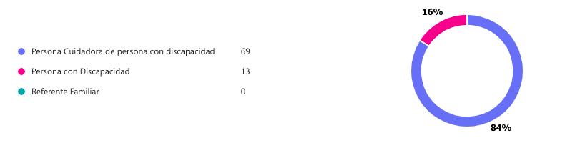

Gráfica 1. Distribución cuidador, personas con discapacidad. (Fuente form de encuesta)

Esta distribución permite obtener tanto las experiencias directas de las personas con discapacidad como las percepciones de quienes desempeñan un papel clave en su asistencia diaria.

En cuanto a la clasificación por tipo de discapacidad, se encontró que:

30.8% (4 personas) presentan discapacidad visual.

53.8% (7 personas) tienen discapacidad física.

7.7% (1 persona) reportó discapacidad auditiva.

7.7% (1 persona) tiene discapacidad cognitiva.

Gráfica 2. Distribución de personas con discapacidad (Fuente, form de encuesta)

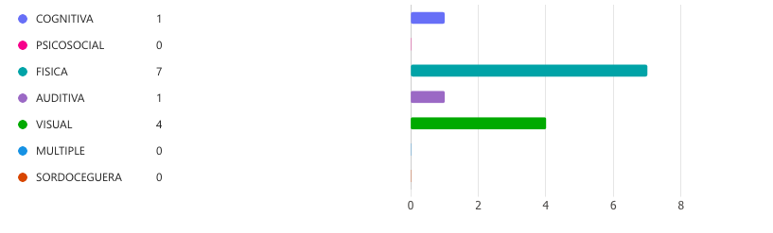

Esta muestra refleja una diversidad significativa, con una mayor representación de personas con discapacidad física, lo que podría estar relacionado con su prevalencia en la población o con una mayor visibilidad de sus necesidades en el acceso a servicios.

Ahora, sobre los rangos etarios de la muestra se halló una presencia equilibrada entre los distintos grupos de edad, con una ligera concentración en los rangos 36-47 años (30.5%) y una participación destacada de personas entre los 58 y 69 años (24.4% en total).

A continuación, se presenta la distribución de la muestra en términos porcentuales según los rangos etarios de los 82 encuestados:

25-30 años: 5 personas (6.1%)

30-36 años: 8 personas (9.8%)

36-41 años: 13 personas (15.9%)

41-47 años: 12 personas (14.6%)

47-52 años: 12 personas (14.6%)

52-58 años: 7 personas (8.5%)

58-63 años: 10 personas (12.2%)

63-69 años: 10 personas (12.2%)

69-79 años: 4 personas (4.9%)

Sin edad reportada: 1 persona (1.2%)

Gráfica 3. Distribución etaria (Fuente, Form de encuesta) Creación propia.

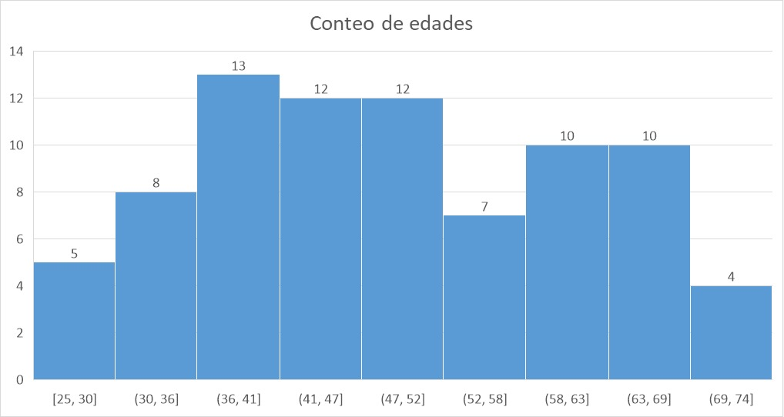

La muestra abarca una amplia diversidad etaria, lo que permite analizar cómo las necesidades de los servicios de la SDIS varían según las distintas etapas de la vida. En términos generales se observa una representación significativa de adultos mayores, lo que sugiere la necesidad de priorizar servicios enfocados en este grupo. En contraste, el 15.9% de personas en el rango de 25-36 años está subrepresentado, lo cual podría afectar la percepción general de los servicios, especialmente en áreas relacionadas con la inclusión laboral y educativa, que son de mayor interés para los jóvenes adultos con discapacidad.

La representación equilibrada de los distintos grupos etarios resalta la importancia de segmentar los servicios no solo por tipo de discapacidad, sino también por edad, para poder adaptar los servicios a las necesidades específicas de cada etapa de la vida. Esto mejoraría tanto la efectividad como la satisfacción de los usuarios.

Es necesario revisar por qué un encuestado no reportó su edad (o que pudo fallar en el ejercicio de recolección), ya que esto podría afectar la precisión del análisis. Para futuros ejercicios, sería conveniente incluir una muestra más equilibrada de jóvenes adultos, de 18 a 24 años, para asegurar que las necesidades de todos los grupos etarios estén adecuadamente representadas.

Sobre las localidades de los participantes, se encontró que, si bien se demuestra diversidad y se abarca un número significativo de localidades será importante implicar las localidades faltantes así como aumentar la participación de localidades como candelaria, chapinero, puente aranda, santa fé, tunjuelito.

Tabla 1. Distribución de participación por localidades. Creación propia.

|  |  |  |
| --- | --- | --- |
| BOSA | 4 | 4,88% |
| CHAPINERO | 1 | 1,22% |
| CANDELARIA | 1 | 1,22% |
| KENNEDY | 19 | 23,17% |
| MÁRTIRES | 6 | 7,32% |
| PUENTE ARANDA | 1 | 1,22% |
| SAN CRISTÓBAL | 12 | 14,63% |
| SANTA FÉ | 2 | 2,44% |
| SUBA | 24 | 29,27% |
| TUNJUELITO | 1 | 1,22% |
| USME | 11 | 13,41% |
| **Suma total** | **82** | **100,00%** |

Gráfica 4. Distribución participación por localidades (Fuente, form encuesta)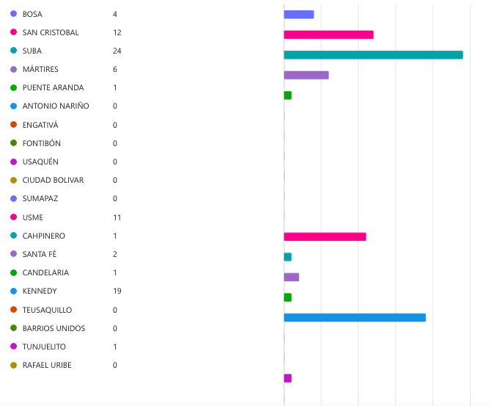

**Implicaciones de la Muestra.** La composición de la muestra sugiere algunos aspectos relevantes:

Representatividad de cuidadores: La predominancia de cuidadores en la muestra destaca su rol crítico en la interacción con los servicios de la SDIS, posicionándolos como intermediarios esenciales para garantizar el acceso y la calidad del servicio para las personas con discapacidad.

Diversidad de condiciones: Aunque se incluyeron diferentes tipos de discapacidad, la mayor proporción corresponde a personas con discapacidad física (53.8%), lo que podría influir en la priorización de necesidades, dado que sus requerimientos suelen diferir significativamente de los de otros grupos.

Oportunidad para mejorar la inclusión: La baja representación de personas con discapacidad auditiva, cognitiva (7.7% cada una) y nula participación de personas con otro tipo de discapacidades podría indicar barreras adicionales en su participación o un alcance limitado en la metodología de recolección de datos.

**Análisis de datos**

Clasificación y orden de información: El análisis de los datos obtenidos de las encuestas se estructuró de manera que se garantizará una interpretación precisa y representativa de las respuestas. Dado que varias preguntas permitían seleccionar hasta tres opciones dentro de categorías establecidas (como los servicios específicos ofrecidos por la SDIS), fue necesario llevar a cabo un proceso de desagregación para cuantificar adecuadamente dichas respuestas.

Con estas preguntas de respuesta cerrada, fue necesario entonces realizar una separación de las opciones múltiples. Cada respuesta que incluía hasta tres opciones fue descompuesta en registros individuales. Esto permitió contabilizar cada selección de manera independiente, reflejando su frecuencia real dentro del total de respuestas recopiladas. Por ejemplo, si un encuestado seleccionó tres servicios específicos, cada uno fue tratado como una respuesta separada para evitar subestimar la importancia relativa de los servicios mencionados.

Una vez desglosadas las respuestas, se calcularon las frecuencias absolutas (el número total de menciones por servicio o categoría) y relativas (el porcentaje respecto al total de respuestas válidas). Esto permitió identificar patrones y priorizar servicios según su demanda percibida.

**Resultados**

Una vez desglosadas las respuestas, se calcularán las frecuencias absolutas (el número total de menciones por servicio o categoría) y relativas (el porcentaje respecto al total de respuestas válidas). Esto permitirá identificar patrones y priorizar servicios según su demanda percibida.

**Análisis del ejercicio avanzado y propuestas de mejora**

El proceso llevado a cabo hasta el momento ha permitido recopilar información valiosa sobre la interacción de la población con discapacidad y sus cuidadores con los servicios ofrecidos por la SDIS. Sin embargo, al analizar la metodología empleada y los resultados iniciales, se identifican tanto fortalezas como oportunidades para mejorar el ejercicio en futuras aplicaciones.

### **Fortalezas del Ejercicio Actual**

Preguntas por categorías establecidas:  
Las preguntas estructuradas por categorías específicas, como los servicios de la SDIS, resultaron efectivas para obtener datos precisos sobre el contacto directo de la población encuestada con los servicios y las subdirecciones a cargo. Esto no solo permitió identificar las áreas más frecuentadas, sino que también facilitó la conexión de las respuestas con los responsables directos de cada servicio.

Relación entre preguntas y respuestas:  
Preguntar a los encuestados por qué eligieron determinadas respuestas permitió observar tendencias claras según el contexto de las preguntas anteriores. Estas tendencias aportan insights significativos sobre los factores que influyen en la percepción y uso de los servicios.

### **Oportunidades de Mejora**

Optimización de la clasificación de datos:

Teniendo en cuenta que para la pregunta *¿Existe alguno de los servicios que usted conoce o de los socializados, que considere que deberían suprimirse o transformarse por su poca relevancia e impacto?* la mayoría de personas de la muestra inicial respondieron que no lo consideraban para ningún servicio, se sugiere suprimir esta pregunta del form.

Dado que las preguntas por categorías mostraron tendencias claras y repetitivas, sería beneficioso ajustar el diseño de la encuesta para permitir una clasificación más automatizada de las respuestas a los *por qué*. Esto garantiza una mayor precisión en el análisis y simplificará el procesamiento de datos en ejercicios con muestras más amplias. Además. un mayor control en el orden y estructura de las categorías podría evitar respuestas ambiguas o inconsistentes.

Escalabilidad del instrumento:

Con una estructura optimizada, el instrumento actual podría aplicarse en mayor escala, reduciendo la dependencia del entrevistador y minimizando el riesgo de sesgos en la recolección de datos.

Así, basado en los comentarios y respuestas agrupadas según la sección del form se realiza una propuesta de categorías para preguntas ¿por qué? Según la pregunta que antecede.

### Para "¿Por qué?" satisfacción con servicios:

1. Recibí un trato amable y respetuoso.
2. El servicio ofreció actividades que disfruté (por ejemplo, yoga, baile, talleres).
3. Me ayudó a mejorar mi bienestar físico o emocional.
4. Recibí apoyo material o económico que me fue útil.
5. El servicio cumplió con mis expectativas.
6. Fue fácil acceder al servicio.
7. Ayuda, pero podría ser más completo.
8. Otro (especifique):

### Para "¿Por qué?" mejoras necesarias:

1. El apoyo económico o material es insuficiente.
2. El personal necesita mejorar la calidad de la atención.
3. Las instalaciones o recursos del servicio no son adecuados.
4. El servicio no está disponible en mi localidad o es difícil de acceder.
5. El horario no es conveniente.
6. No recibí suficiente información sobre el servicio.
7. Ayuda, pero le hace falta más recursos o alcance.
8. Otro (especifique):

### Para "¿Por qué?" aumentar relevancia:

1. El servicio tiene un impacto positivo en la comunidad.
2. Ayuda a muchas personas con necesidades similares a las mías.
3. Proporciona apoyo integral (emocional, físico, económico).
4. Es un servicio innovador y necesario.
5. Podría beneficiar a más personas si tuviera mayor alcance.
6. Ayuda, pero es necesario ampliar su cobertura o calidad.
7. Otro (especifique):

### Para "¿Por qué?" (transformar o suprimir servicios/en caso de conservar pregunta):

1. El servicio no responde a las necesidades reales de la comunidad.
2. No he notado un impacto positivo significativo.
3. Es difícil acceder al servicio.
4. El servicio tiene problemas de calidad.
5. Los recursos destinados podrían usarse en otro servicio más útil.
6. No es suficiente para marcar una diferencia significativa.

Elaboro: Sara Valencia Contratista Subdirección para la Discapacidad

Reviso: Tatiana Forero Mosquera Contratista Subdirección para la Discapacidad